МИНИСТЕРСТВО НАУКИ И ВЫСШЕГО ОБРАЗОВАНИЯ РОССИЙСКОЙ ФЕДЕРАЦИИ

ФЕДЕРАЛЬНОЕ ГОСУДАРСТВЕННОЕ БЮДЖЕТНОЕ

ОБРАЗОВАТЕЛЬНОЕ УЧРЕЖДЕНИЕ

ВЫСШЕГО ОБРАЗОВАНИЯ

«НОВОСИБИРСКИЙ ГОСУДАРСТВЕННЫЙ ТЕХНИЧЕСКИЙ УНИВЕРСИТЕТ»

_______________________________________________________________________

Факультет автоматики и вычислительной техники

Кафедра автоматики



**ОТЧЁТ**

**по лабораторной работе №8**

**«ВВОД/ВЫВОД В ФАЙЛЫ. ЭЛЕМЕНТЫ УПРАВЛЕНИЯ»**

по дисциплине: «Информатика»

вариант №5

Выполнил:Проверил:

студент гр. АВТ-119 Бычков Ярослав доц. Худяков Д.С.

«___» _________ 2021 г.«___» _________ 2021 г.

_________________

(оценка, подпись)

Новосибирск

2021

**Цель работы:**

Научиться оперировать с текстовыми файлами и использовать элементы управления.

**Задача:**

Прочитать из текстового файла набор слов, обработать в подпрограмме-процедуре в соответствии с вариантом табл. 17 и вывести в другой текстовый файл.

|  |
| --- |
| Задание |
| Вывести строки, которые не содержат цифр. |

Методические указания:

1. Записать в текстовый файл с помощью программы «Блокнот» набор строк.
2. На панели инструментов VBA выбрать кнопку пиктографического меню  («Элементы управления»). Выбрать элемент  - «Кнопка» и поместить его в рабочий лист Excel. Перейти в режим конструктора, нажав кнопку . В режиме конструктора два раза щелкнуть по элементу «Кнопка», после чего откроется редактор Visual Basic.
3. Написать процедуру Sub, считывающую данные из созданного текстового файла.
4. Создать еще три кнопки и написать три соответствующие им процедуры, каждая из которых соответственно обрабатывает данные из текстового файла по вариантам табл. 17, записывает результат решения в другой текстовый файл, очищает содержимое рабочего листа.
5. Продемонстрировать результат работы программ с помощью программы «Блокнот».

Решение:

**Private mywords$(), i%**

**Private Sub CommandButton1_Click()**

**Dim file1%**

**file1 = FreeFile**

**Open "C:\renpy\data.txt" For Input As file1**

**i = 0**

**Do Until EOF(file1)**

**i = i + 1**

**ReDim Preserve mywords(1 To i)**

**Line Input #file1, mywords(i)**

**Лист1.Range("a" & i) = mywords(i)**

**Loop**

**CommandButton1.Caption = "Файл данных успешно прочитан"**

**Close file1: End Sub**

**Private Sub CommandButton2_Click()**

**Dim i%, j%, k%, s$**

**i = 0**

**Do While Лист1.Range("A" & i + 1).Text <> ""**

**j = 1**

**i = i + 1**

**s = Лист1.Range("A" & i).Text**

**For k = 1 To Len(s)**

**If 48 <= Asc(Mid(s, k, 1)) And Asc(Mid(s, k, 1)) <= 57 Then**

**j = 0**

**Exit For**

**End If**

**Next**

**If j = 1 Then**

**Cells(i, 3) = Cells(i, 1)**

**End If**

**Loop**

**CommandButton2.Caption = "Данные обработаны"**

**End Sub**

**Private Sub CommandButton3_Click()**

**Dim LineOut$, FileOut%, j%**

**FileOut = FreeFile**

**Open "C:\renpy\dataout.txt" For Output As FileOut**

**For j = 1 To i**

**If Range("c" & j).Text <> "" Then**

**Print #FileOut, Range("c" & j).Text**

**End If**

**Next j**

**Close FileOut**

**CommandButton3.Caption = "Данные успешно сохранены"**

**End Sub**

**Private Sub CommandButton4_Click()**

**Лист1.Range("a1:c12").Clear**

**CommandButton1.Caption = "Прочитать файл данных"**

**CommandButton2.Caption = "Обработать данные"**

**CommandButton3.Caption = "Сохранить обработанные данные"**

**CommandButton4.Caption = "Очистить рабочий лист"**

**End Sub**

Результаты:

Рабочий лист в исходном состоянии:

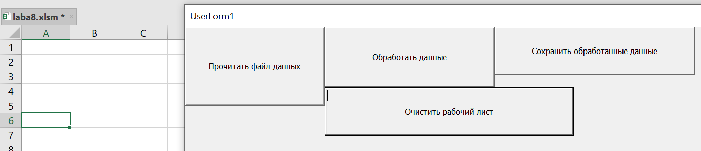

Рабочий лист после выполнения процедур: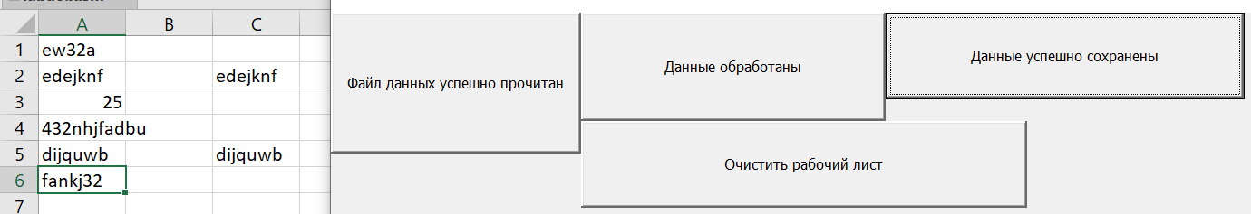

|  |  |
| --- | --- |
| data.txt (Исходные данные) | dataout.txt (Результат выполнения) |
| **ew32a**  **edejknf**  **25**  **432nhjfadbu**  **dijquwb**  **fankj32** | **edejknf**  **dijquwb** |

**Выводы:**

Научился оперировать с текстовыми файлами и использовать элементы управления.